

**Об утверждении проекта (схемы) зонирования земель, границ оценочных зон и поправочных коэффициентов к базовым ставкам платы за земельные участки населенных пунктов Целиноградского района**

Решение Целиноградского районного маслихата Акмолинской области от 22 ноября 2022 года № 194/36-7. Зарегистрировано в Министерстве юстиции Республики Казахстан 24 ноября 2022 года № 30695.

      В соответствии с пунктом 2 статьи 8, пунктом 1 статьи 11 Земельного кодекса Республики Казахстан, Целиноградский районный маслихат РЕШИЛ:

      1. Утвердить проект (схему) зонирования земель в населенных пунктах Целиноградского района, согласно приложению 1 к настоящему решению.

      2. Утвердить границы оценочных зон и поправочные коэффициенты к базовым ставкам платы за земельные участки в населенных пунктах Целиноградского района, согласно приложению 2 к настоящему решению.

      3. Настоящее решение вводится в действие по истечении десяти календарных дней после дня его первого официального опубликования.

|  |  |
| --- | --- |
| *Секретарь Целиноградского районного маслихата* | *Л.Конарбаева* |

|  |  |
| --- | --- |
|  | Приложение 1 к решению Целиноградского районного маслихата от 22 ноября 2022 года № 194/36-7 |

**Схема зонирования земель населенных пунктов Целиноградского района**

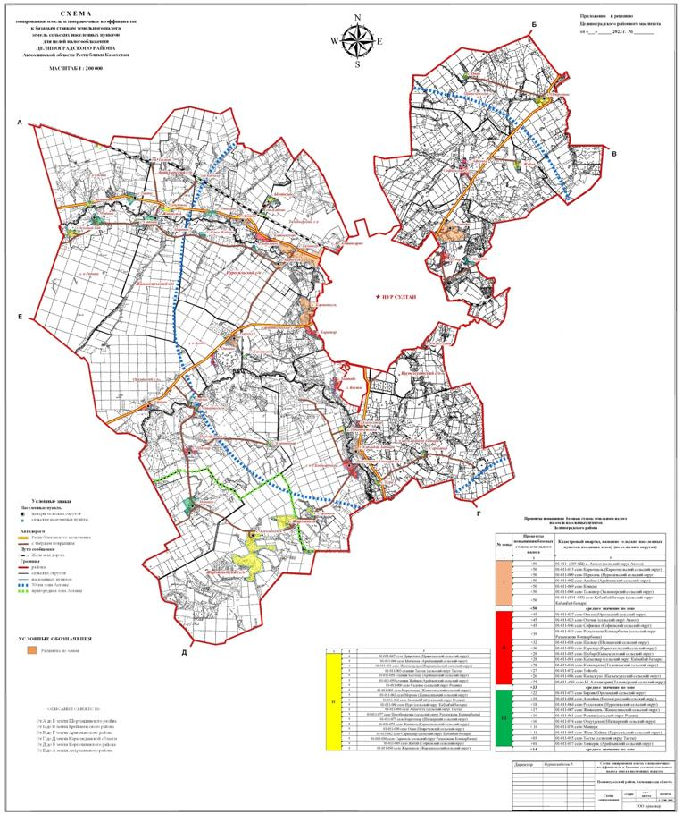

|  |  |
| --- | --- |
|  | Приложение 2 к решению Целиноградского районного маслихата от 22 ноября 2022 года № 194/36-7 |

**Границы оценочных зон и поправочные коэффициенты к базовым ставкам платы за земельные участки в населенных пунктах Целиноградского района**

      Сноска. Приложение 2 в редакции решения Целиноградского районного маслихата Акмолинской области от 12.05.2023 № 35/3-8 (вводится в действие по истечении десяти календарных дней после дня его первого официального опубликования)

|  |  |  |  |
| --- | --- | --- | --- |
| № | Границы оценочных зон | Номер зоны | Поправочные коэффициенты |
| 1 | 2 | 3 | 4 |
| 1. | Сельский округ Акмол: в черте границы населенного пункта Акмол (01-011- (019-022) | І | 2,0 |
| 2. | Караоткельский сельский округ: в черте границы населенного пункта Караоткель (01-011-015) | І | 2,0 |
| 3. | Нуресильский сельский округ: в черте границы населенного пункта Нуресиль (01-011-009) | І | 2,0 |
| 4. | Арайлынский сельский округ: в черте границы населенного пункта Арайлы (01-011-002) | І | 2,0 |
| 5. | В черте границы населенного пункта Коянды (01-011-069) | І | 2,0 |
| 6. | Талапкерский сельский округ: в черте границы населенного пункта Талапкер (01-011-068) | І | 2,0 |
| 7. | Сельский округ Кабанбай батыра: в черте границы населенного пункта Кабанбай батыра (01-011-(034-035) | І | 2,0 |
| 8. | Сельский округ Акмол: в черте границы населенного пункта Отемис (01-011-023) | I | 2,0 |
| 9. | Софиевский сельский округ: в черте границы населенного пункта Софиевка (01-011-046) | I | 2,0 |
| 10. | Сельский округ Рахымжана Кошкарбаева: в черте границы населенного пункта Рахымжана Кошкарбаева (01-011-033) | I | 2,0 |
| 11. | Караоткельский сельский округ: в черте границы населенного пункта Каражар (01-011-070) | I | 2,0 |
| 12. | Кызылсуатский сельский округ: в черте границы населенного пункта Шубар (01-011-085) | I | 2,0 |
| 13. | Сельский округ Кабанбай батыра: в черте границы населенного пункта Кызылжар (01-011-081) | I | 2,0 |
| 14. | Талапкерский сельский округ: в черте границы населенного пункта Кажымукан (01-011-010) | I | 2,0 |
| 15. | Кызылсуатский сельский округ: в черте границы населенного пункта Кызыл суат (01-011-086) | I | 2,0 |
| 16. | Талапкерский сельский округ: в черте границы населенного пункта Ыбырая Алтынсарина (01-011-091) | I | 2,0 |
| 17. | Кызылсуатский сельский округ: в черте границы населенного пункта Аккайын (01-011-088) | I | 2,0 |
| 18. | Нуресильский сельский округ: в черте границы населенного пункта Раздольное (01-011-064) | I | 2,0 |
| 19. | Нуресильский сельский округ: в черте границы населенного пункта Жана Жайнак (01-011-065) | I | 2,0 |
| 20. | Арайлынский сельский округ: в черте границы населенного пункта Тонкерис (01-011-057) | I | 2,0 |
| 21. | Арайлынский сельский округ: в черте границы населенного пункта Ынтымак (01-011-060) | I | 2,0 |
| 22. | Арайлынский сельский округ: в черте границы населенного пункта Жайнак (01-011-059) | I | 2,0 |
| 23. | Сельский округ Кабанбай батыра: в черте границы населенного пункта Нура (01-011-080) | I | 2,0 |
| 24. | Сельский округ Рахымжана Кошкарбаева: в черте границы населенного пункта Преображенка (01-011-077) | I | 2,0 |
| 25. | Шалкарский сельский округ: в черте границы населенного пункта Каратомар (01-011-075) | I | 2,0 |
| 26. | Караоткельский сельский округ: в черте границы населенного пункта Жанажол (01-011-071) | I | 2,0 |
| 27. | Сельский округ Кабанбай батыра: в черте границы населенного пункта Сарыадыр (01-011-082) | I | 2,0 |
| 28. | Софиевский сельский округ: в черте границы населенного пункта Жабай (01-011-089) | I | 2,0 |
| 29. | Оразакский сельский округ: в черте границы населенного пункта Оразак (01-011-027) | II | 1,55 |
| 30. | Шалкарский сельский округ: в черте границы населенного пункта Шалкар (01-011-028) | II | 1,55 |
| 31. | Жанаесильский сельский округ: в черте границы населенного пункта Жанаесиль (01-011-007) | II | 1,55 |
| 32. | Сельский округ Родина: в черте границы населенного пункта Родина (01-011-061) | II | 1,55 |
| 33. | В черте границы населенного пункта Маншук (01-011-076) | II | 1,55 |
| 34. | Сельский округ Тасты: в черте границы населенного пункта Тасты (01-011-055) | II | 1,55 |
| 35. | Оразакский сельский округ: в черте границы населенного пункта Бирлик (01-011-073) | III | 1,05 |
| 36. | Шалкарский сельский округ: в черте границы населенного пункта Отаутускен (01-011-074) | III | 1,05 |
| 37. | Приреченский сельский округ: в черте границы населенного пункта Приречное (01-011-047) | III | 1,05 |
| 38. | Жарлыкольский сельский округ: в черте границы населенного пункта Жалгызкудук (01-011-031) | III | 1,05 |
| 39. | Сельский округ Тасты: в черте границы населенного пункта Тастак (01-011-003) | III | 1,05 |
| 40. | Арайлынский сельский округ: в черте границы населенного пункта Косчеку (01-011-058) | III | 1,05 |
| 41. | Сельский округ Родина: в черте границы населенного пункта Садовое (01-011-006) | III | 1,05 |
| 42. | Жанаесильский сельский округ: в черте границы населенного пункта Караменды батыра (01-011-001) | III | 1,05 |
| 43. | Жанаесильский сельский округ: в черте границы населенного пункта Мортык (01-011-063) | IV | 0,79 |
| 44. | Сельский округ Родина: в черте границы населенного пункта Зеленый Гай (01-011-062) | IV | 0,79 |
| 45. | Сельский округ Тасты: в черте границы населенного пункта Акмечеть (01-011-056) | IV | 0,79 |
| 46. | Приреченский сельский округ: в черте границы населенного пункта Опан (01-011-090) | IV | 0,79 |
| 47. | Сельский округ Рахымжана Кошкарбаева: в черте границы населенного пункта Сарыколь (01-011-036) | IV | 0,79 |
| 48. | Жарлыкольский сельский округ: в черте границы населенного пункта Жарлыколь (01-011-030) | IV | 0,79 |

© 2012. РГП на ПХВ «Институт законодательства и правовой информации Республики Казахстан» Министерства юстиции Республики Казахстан